电气设计中低压断路器的四种选择性实现方法和选择性分类
（本文由施耐德电气低压断路器产品应用专家程曦撰写）
引言：高可靠度是低压配电系统核心需求，作为配电系统关键衡量指标，可靠度通常从两方面评价配电系统的可靠性，一方面是配电系统的安全性，另一方面是配电系统的连续性。
低压断路器作为低压配电系统的关键设备，在正常电路条件下接通、承载和分断电流，起到电路的接通与关断；在故障条件下接通、承载和分断故障电流，在配电系统发生过电流故障时断路器之间应相互协调配合切除并隔离故障，保护电气资产和保障电气系统供电，最大限度地满足低压配电系统供电的安全性和连续性的要求。
本文从后备保护与选择性两方面探讨了低压断路器的协调配合，回顾时间、电流、能量和逻辑选择性的实现机理，着重分析断路器实现时间选择性的基础和设置时间级差的考量，并据此探讨A类和B类断路器在时间选择性配合中的特点，结合两类断路器时间选择性的特点，阐释断路器限流、能量脱扣的优势及能量选择性的应用价值。
考虑短路保护灵敏度基础上，分析断路器短路短延的应用场景和实际意义，考虑到B类断路器时间选择性高允通能量的特性，分析区域选择性联锁在选择性配合中限制允通能量的优势，综合地分析和评价各个选择性方法的优略性及相应的选择性水平，B类断路器可以借助时间和逻辑选择性实现高水平配合，时间、限流、能量脱扣及能量选择性能够直接或间接地提升A类断路器选择性水平，具有不可替代的优越性，即使在后备保护下，能量选择性也能够增强选择性配合的水平，最后，探讨双重设定在断路器网络选择性中的作用。

1.过电流下的后备保护与选择性
低压配电系统中过电流故障情况下断路器之间的协调配合分为两方面，一个是断路器之间的后备保护，另一个是断路器之间的选择性。

1.1 后备保护配合
根据GB/T14048.1-2012条款2.5.24后备保护是两个串联的过电流保护电器之间的一种过电流配合，电源侧保护电器（一般是电源侧但并非一定是电源侧电器）在有/无另一保护电器的帮助下实现过电流保护，并防止另一个保护电器的过负荷。
后备保护是系统位于保护装置下游的预期最大短路电流超过了保护装置自身的额定短路分断能力（额定短路分断能力包括额定极限短路分断能力Icu和额定运行短路分断能力Ics，下同，通常应满足Ics=100%Icu），在此情况下，位于保护装置上游的保护装置应有充足的短路分断能力，不仅能覆盖上下游保护装置之间的最大预期短路电流，也能够帮助下游保护装置分断高于其额定短路分断能力的最大预期短路电流。保护装置可以是熔断器，也可以是断路器，本文主要讨论和分析低压断路器作为保护装置的情况。
如图1.1所示，A处的预期最大短路电流Isc(maxA)大于D1的额定短路分断能力Icu(D1)，即Isc(maxA)>Icu(D1)。如果只依赖断路器D1，显然是难以分断，存在风险，但由于D1上游安装了分断能力较高的断路器D2，满足Icu(D2)>Isc(maxB)>Isc(maxA)，若借助D2的帮助，D1可以分断A处的最大短路电流，这样便可认为D2对D1存在后备保护，避免D1在分断其下游最大故障电流时失效。
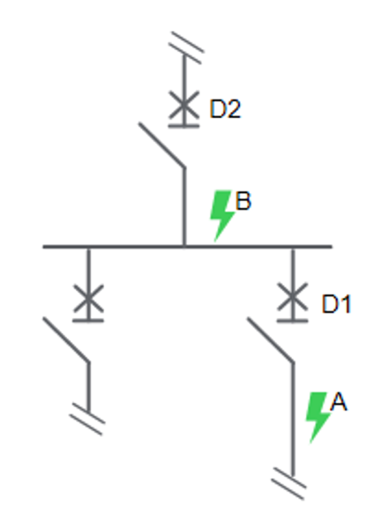
图1.1 断路器的后备保护
所以，后备保护是从供电安全性角度衡量上、下级断路器之间的协调配合。
在下级下游发生过电流故障时，上级断路器在下级分断时协助分断高于下级分断能力的故障电流，这种协助分断可以是通过上下级断路器同时脱扣分断产生电弧，也可以是下级分断而上级触头只轻微斥开燃弧但不脱扣，从而实现上下级断路器在切除下级下游故障时共同燃弧（燃弧时间重合），利用上级脱扣分断或者触头斥开时串联高阻抗电弧限制电流，限制下级开断的能量，确保限制以后的短路电流峰值和焦耳能量不超过下级断路器的动、热稳定的耐受极限，避免下级断路器分断时因动、热稳定不足而损坏，保护下级断路器的安全，进而保障供电系统的安全。
后备保护上级通常采用塑壳断路器(MCCB)和熔断器，因为这两种保护装置具有良好的限流特性。空气断路器(ACB)，一般情况下不具备限流特性，因此，在与其它断路器配合时，难以用作后备保护。当然，也有限流型的空气断路器可以用作后备保护。
后备保护用于单独断路器的额定短路分断能力小于安装点的预期短路电流，即不能满足安装点的预定用途，通过上级来提升上下断路器级组合形成的串接装置的短路分断能力超过下级断路器本身额定短路分断能力，以满足分断安装点预期短路电流的需要。如果安装点的预期故障电流值小于断路器的额定短路分断能力，则下级分断故障时，无论上级断路器是否脱扣、无论触头是否斥开燃弧限流，均不认为此时上级对下级作后备保护，只作一般保护之用。
所以，后备保护是通过上级分断限流或者上级不分断只限流帮助下级提高其短路分断能力，实现下级切除超出其额定分断能力的预期短路电流，并且防止下级断路器出现损坏。施耐德电气又称上下级之间的后备保护为 “级联”。

1.过电流下的后备保护与选择性

1.2 选择性配合
根据GB/T14048.2-2020的条款2.17.1选择性是指两台或多台过电流保护电器的一种动作特性的配合，例如一台保护电器在规定限值的过电流情况下实现过电流保护，另外的保护电器不动作。
选择性是从供电连续性角度衡量上、下级断路器之间的协调配合。在发生过电流故障时，只有离故障点最近的电源侧断路器动作而电源侧上游的断路器承载该故障电流保持不动作。上游断路器保持不动作既可以是故障电流没有达到过电流动作的阈值，也可以是电流虽然达到阈值，但是故障持续的时间尚未达到上游保护动作设置的延时，此时，过电流故障由下级断路器以比上级断路器设定延时更短的时间先快速切除。
理想的选择性配合应当是，在确保安全的前提下，对于小于断路器额定短路分断能力或者上下级串联组合装置短路分断能力的过电流故障，均由离故障点最近的电源侧断路器以最快的速度动作切除，并满足“稳”、“准”、“快”三原则：
●“稳”是不应跳闸的上级保持稳定可靠，不发生越级误动作。
●“准”是应跳闸的下级准确可靠跳闸切除并隔离故障。
●“快”是故障切除、隔离应以最快的速度完成。
如图1.2-1所示，理想的选择性配合应该是A点的故障由断路器D1快速切除，D2保持不动，B点的故障由断路器D2切除，且以最快的速度切除更妥。
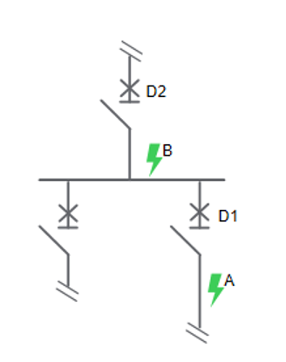
图1.2-1 断路器的选择性配合
实际工程实践中，选择性通常采用理论计算及比对时间-电流动作特性来判断，即通过比较上下级断路器在故障电流下的时间-电流动作特性得出选择性极限电流来评估。
根据GB14048.2-2020选择性极限电流Is的定义为：负载侧保护电器总的时间—电流特性与其他保护电器的弧前时间—电流特性(指熔断器)或脱扣时间—电流特性(指断路器)相交的电流坐标。
✅——在选择性极限电流以下，如有两台串联的过电流保护电器，负载侧的保护电器及时完成其分断动作，以防止其上一级保护电器开始动作(即保证了选择性);
✅——在选择性极限电流以上，如有两台串联的过电流保护电器，负载侧的保护电器可能不及时完成其分断动作而不能防止其上一级保护电器开始动作(即不保证选择性)。
对于断路器而言，在确定选择性极限电流时，根据GB/T25842.2-2012选择性的确定要求，要考虑时间-电流特性曲线的允差。将断路器时间-电流特性曲线的下公差曲线称为最小动作时间曲线，俗称不脱扣曲线，将上公差曲线称为最大动作时间曲线，俗称必脱扣曲线。
从断路器的脱扣曲线直接比较时，下级断路器采用最大动作时间曲线，上级断路器采用最小动作时间曲线，选择性极限电流为下级的最大动作时间曲线与最小动作时间曲线之间的交点，如图1.2-2所示。
为了更加简洁地对比断路器的时间-电流特性曲线，后续的图示中不再标出公差带，除非另有说明，默认上级断路器曲线为最小动作时间曲线，下级断路器曲线为最大动作时间曲线。断路器的冷态和热态时间-电流特性曲线会影响断路器的脱扣时间，但是对于系统中串联的上下级断路器来说，二者或同时为冷态，或同时为热态，同为冷态或者热态通常并不影响断路器的选择性判断，下文采用断路器冷态曲线举例说明。
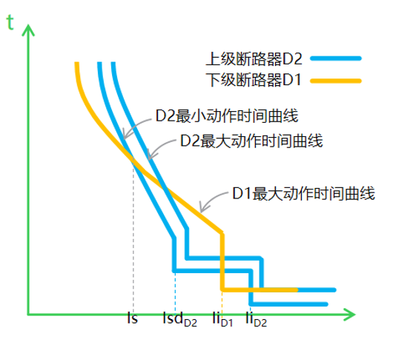
图1.2-2 断路器配合的选择性极限电流Is
根据GB/T25842.2-2012条款5.1.1.1，对于过载区域的选择性，通过对比时间-电流特性曲线来验证，并且考虑断路器动作的误差。
除了过载区域，对于故障电流区域的选择性，当上级采用具有一定人为延时的断路器时，也可以通过时间-电流特性曲线对比判断。但是，对于常见的塑壳断路器和微型断路器，在超过上级瞬动保护之后的选择性难以再通过时间-电流特性曲线判断，根据GB/T25842.2-2012条款5.1.1.2要求应按照GB/T14048.2-2020附录A和GB10963.1-2005附录D的方法通过特性比较或者试验方法来确定断路器之间的选择性。
在大多数情况下，对于某些具有限流功能（大部分塑壳断路器MCCB和微型断路器MCB）或者动作时间小于半波的断路器而言，当过电流超过上级瞬动保护之后，通过串联组合装置的选择性配合试验可以获得比特性比较更高的选择性极限电流。
比如，对于串联组合的限流断路器，较高的预期过电流被串联的上、下级断路器共同限制后，流经串联上下级断路器的实际电流只能触发下级脱扣，实际电流或者电流产生的能量（I²t）不足以触发上级的瞬动脱扣或能量脱扣，这样上下级之间的选择性极限电流可以提升到一个较高的水平，甚至超过下级的额定短路分断能力，达到下级通过后备保护（级联）提升以后的分断能力，这种选择性的提升或者增强必须通过GB/T14048.2-2020附录A 规定的试验验证才能确定。
根据GB/T14048.2-2020条款7.2.5要求，在分断过电流故障时，断路器的脱扣特性与断路器自身的动、热稳定耐受能力之间的一致性，由断路器设备制造商负责保证。不应为了追求高选择性而设置凌驾于断路器自身动、热稳特性之上的保护功能及参数，罔顾安全性的根本，安全性为连续性提供基础保障，连续性又是安全性的价值体现，二者相辅相成。断路器通过额定短路接通能力、额定短路分断能力及额定短时耐受能力的型式试验验证已经验证了短路情况下的动、热稳定，在正常运行及过电流情况下的热稳定通过温升试验（直接）和额定短时耐受能力折算（间接）得以验证，制造商通过限制最大的保护时间整定值来保证正常及过电流情况下的动、热稳定。
断路器通常上下级串联使用，即上级一台同时给几台下级断路器供电，或者作为馈线只给一台下级供电。虽然通过串联的上、下级之间的后备保护（级联）可以提升下级断路器的分断能力，允许选用低于安装点处预期短路电流的断路器，降低下级保护断路器的投资，甚至还可以通过后备保护增强上下级之间的选择性。但实际工程实践中鲜有设计方案会根据经后备保护提升后的分断能力选择上下级断路器的组合，通常根据安装点最大的预期短路电流来单独选择断路器的额定短路分断能力。
同时，对于选择性，常常更多的关注断路器的电流和时间的参数，通过参数设置尝试寻求实现电流与时间上的配合，但对于二、三级配电系统常用的塑壳断路器和微型断路器，考虑到断路器自身的动、热稳定特性，通过常规保护功能设置和参数整定欲满足高水平选择性往存在一定困难，上下级配合时可通过限流及限流带来的能量脱扣提升与增强选择性水平。
本文着重围绕低压配电系统中断路器之间的协调配合，从选择性的实现手段为切入点，结合断路器的限流和后备保护，分析各种选择性手段在选择性配合时的实现基础及考量，深入分析选择性实现手段的特点，并尝试分析实现、提升和增强选择性的可行途径。

2. 选择性实现方法

2.1 电流选择性
上下级配合时，过电流只能引起串联配合的下级动作，而不足以造成上级动作，则此时上下级组合的配合对于该范围的电流具有电流选择性。如图2.1中阴影部分为电流选择性区域。
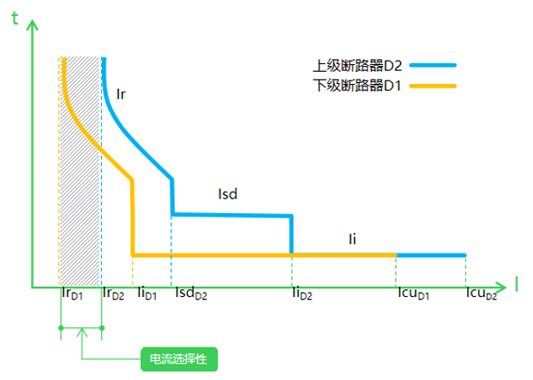
图2.1 断路器配合的电流选择性
电流选择性是选择性配合的常用手段之一，常用于过载保护，但不仅限于过载保护，比如两台单磁式断路器，小于上级磁脱扣阈值的短路电流可以通过电流选择性实现短路情况下的选择性配合。常用于上下级断路器级差较大的断路器之间的配合，比如微型断路器与大规格塑壳断路器或者空气断路器之间的配合。

2.2 时间选择性
时间选择性，顾名思义，是通过断路器动作的时间差实现选择性配合。上下级串联时的电流既可以引起上级断路器脱扣，也可以引起下级断路器脱扣，但上级脱扣的时间大于下级脱扣的时间，发生过电流故障时，因下级脱扣时间快于上级，只有下级动作而上级保持不动，从而实现选择性。断路器之间的时间选择性常通过上级人为的短路延时实现，如图2.2的阴影部分区域①。
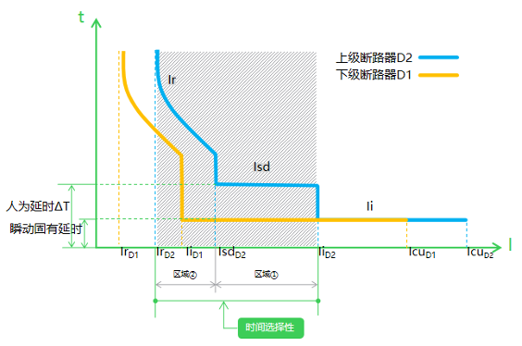
图2.2 断路器配合的时间选择性
在发生过流时，过电流故障可以触发下级的过载甚至短路保护，电流也可以让上级过载保护动作，但下级过载和短路保护动作快于上级过载保护，这一类选择性也属于利用动作时间差实现的时间选择性，图2.2阴影部分区域②。

2.3 能量选择性
短路电流电流超过上级瞬动保护之后，从时间-电流特性曲线上比对，上下级断路器将可能同时瞬动脱扣或者上级瞬动先动作而出现越级跳闸，如图2.3-1所示的阴影部分，此时选择性可以通过特殊的能量脱扣实现。
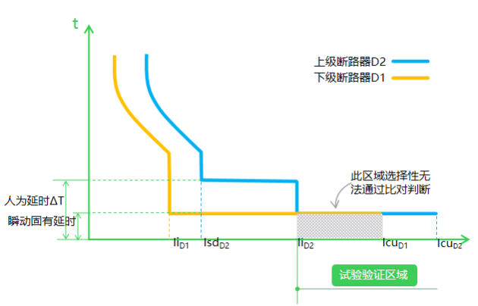
图2.3-1 断路器配合的试验验证区域
能量脱扣作为一种特殊的脱扣方式，独立于断路器常规的过载、短路短延时（如有）和瞬动脱扣保护，等效于电流不可调的更高倍数(25In)的瞬动保护，只有当短路产生的能量达到一定的脱扣阈值以后方可快速脱扣，脱扣速度也快于断路器常规的瞬动脱扣，故障全分断时间小于10ms。ComPacT NSX、Easy PacT CVS系列塑壳断路器均标配能量脱扣。
借助断路器能量脱扣阈值不同，可以在不同额定电流等级的上下级断路器之间实现能量选择性。能量选择性只适用于带有专用能量脱扣装置的断路器，用于ComPacT NSX、Easy PacT CVS系列塑壳断路器之间的选择性配合，尤其是短路电流超过上级瞬动保护之后，从时间-电流特性曲线上判断，上下级断路器之间不在具有选择性，但通过脱扣能量曲线判断，上下级选择性依然能够实现，如图2.3-2所示。
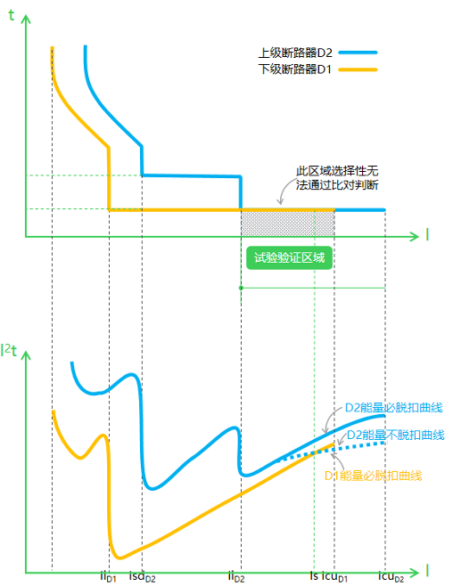
图2.3-2 断路器配合的能量选择性

2.4 逻辑选择性
逻辑选择性是利用上下级断路器脱扣器之间的逻辑信号实现上下级动作的闭锁，只适用于带有电子脱扣器的断路器，短路短延时和接地故障保护可以实现逻辑选择性，过载条件下因能量有限无需逻辑选择性，MasterPacT MT/MTZ产品标配具有逻辑选择性功能。
逻辑选择性依托于上下级之间的时间选择性，是对上下级已实现的时间选择性的优化，与时间选择性的区别在于能够通过逻辑信号定位故障所处的位置，根据故障的位置闭锁上游断路器和触发紧邻上游断路器动作，实现不同位置的故障均以瞬动的速度脱扣，可更好地满足理想配合“稳”“准”“快”的原则，避免了时间选择性中不必要的人为延时，相应地减小人为延时造成的损失和带来的风险。
逻辑选择性实现的具体原理是当断路器检测到故障时，将输出闭锁信号给紧邻上级断路器并检查自身是否收到紧邻下级断路器的闭锁信号。如果收到紧邻下级断路器的闭锁信号，该断路器将在其短路延时时间内保持闭合，由其下游断路器切除故障。如果没有接收到下级的闭锁信号，即便是该断路器设置了延时，此断路器也将瞬时脱扣，而其紧邻的上级因收到其发送的闭锁信号而在短路延时时间内保持闭合。
如图2.4所示，对于故障B，故障发生于下级断路器D1和上级断路器D2之间，因此，只有上级断路器D2检测到该故障，下级断路器D1未检测到。那么断路器D1不会给出闭锁信号到断路器D2，上级断路器D2因没有收到紧邻下级断路器D1的信号，断路器D2将瞬时脱扣切除故障，尽管它设置了0.3s的短路延时。对于位于断路器D1下游的故障A，上、下级断路器D1和D2同时检测到该故障，则下级断路器D1发出闭锁信号给到上级断路器D2，上级断路器D2将在设置的延时0.3s内保持闭合，而下级断路器D1因没有紧邻断路器D0的闭锁信号将瞬时动作切除故障。这样对于任何位置的故障，故障均以瞬动速度动作切除，满足“稳”、“准”的同时，也满足快速切除“快”的原则。
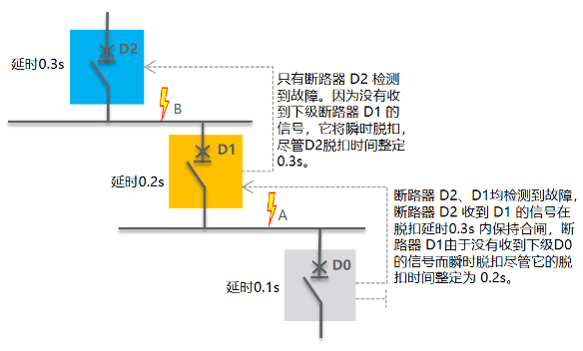
图2.4 断路器配合的逻辑选择性

3.选择性的分类
低压断路器配合时通过上述四种选择性实现方法可以实现不同的选择性水平，根据选择性极限电流与安装点预期短路电流之间的关系，依据GB/T14048.2-2020可将选择性分为全选择性和局部选择性。

3.1全选择性
根据GB/T14048.2-2020条款2.17.2的定义，全选择性是在两台串联的过电流保护电器的情况下，负载侧的保护电器实行保护时而不导致另一台保护电器动作的过电流选择性保护。
全选择性严格来讲是指过电流选择性的选择性极限电流大于等于下级断路器安装点的预期短路电流（Is≥Isc·max），即任意小于预期短路电流的过电流故障，只有下级动作而上级断路器保持闭合。
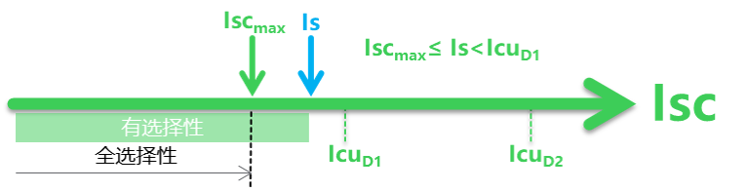
图3.1-1 全选择性电流关系
对于不考虑后备保护的串联断路器之间的全选择性而言，选择性极限电流应小于或等于下级断路器的额定短路分断能力（Is≤Icu·D1）。
这种选择性配合可以单独通过电流、时间选择性或者两者结合的方式实现，使得上、下级断路器的时间-电流特性曲线无交点，如图3.1-2所示，此时，选择性极限等于下级断路器的额定短路分断能力，即Is=Icu·D1（注：这种全选择性在IEC60364-5-53 2019中称为Total selectivity，笔者水平有限，尚不敢对IEC60364-5-53 2019的选择性分类做中文翻译，采用原文，下同）。
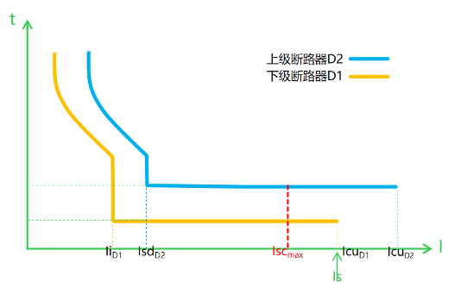
图3.1-2 断路器全选择性配合Is=IcuD1
或者下级断路器的时间-电流特性有交点，且交点处的电流小于下级断路器额定短路分断能力，即Is＜Icu·D1（注：这种全选择性在IEC60364-5-53 2019中称为Full selectivity）。
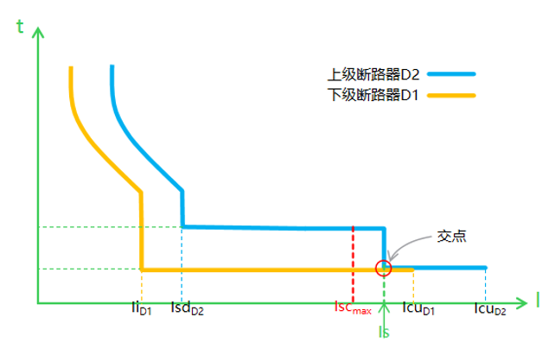
图3.1-3 断路器全选择性配合Is＜IcuD1
上述两种情况对于小于下级预期短路电流的故障，只有下级跳闸，能够实现全选择性。
对于通过后备保护提升短路分断能力的串联组合装置的而言，试验验证得到的选择性极限电流应大于下级断路器的额定短路分断能力，但小于等于串联组合装置的额定短路分断能力Icu·comb，即Icu·D1< Is≤Icu·comb。
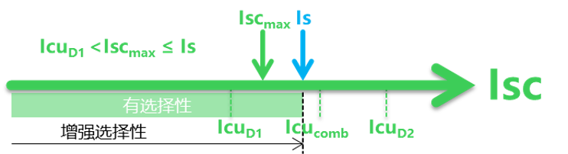
图3.1-4 增强选择性电流关系Icu·D1 &lt; is ≤ icu·comb
因此，将原有的选择性极限通过后备保护提升超过下级额定短路分断能力达到安装点预期短路电流及以上，这种全选择性又可以称为“增强全选择性”（注：这种全选择性在IEC60364-5-53 2019中称为Enhanced selectivity）。

3.2局部选择性
根据GB/T14048.2-2020条款2.17.3的定义，局部选择性是在两台串联的过电流保护电器的情况下，负载侧的保护电器在一个给定的过电流值及以下实行保护时而不导致另一台保护电器动作的过电流选择性保护。
局部选择性通常又称为部分选择性，是指过电流选择性的选择性极限电流小于下级断路器安装点的预期短路电流(Is<isc·max) 。
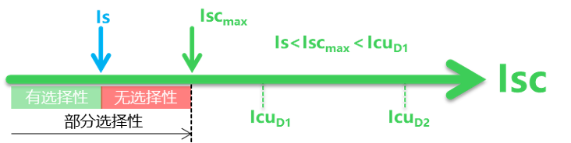
图3.2-1 断路器配合的部分选择性电流关系图
在选择性极限电流以下，上下级断路器之间具有选择性，如图3.2-2所示，比如对于过电流Is·c1。
在选择性极限电流以上，预期短路电流以下，上下级之间不再具备选择性，上下级会同时动作或者上级动作而下级不动作，如图3.2-2所示的过电流Is·c2。
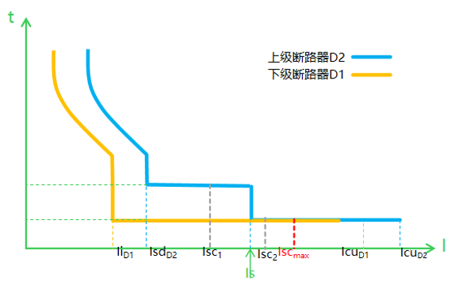
图3.2-2 断路器部分选择性配合
很高兴认识你！这是@施耐德电气的官方知乎账号，

